О ПРИМЕНЕНИИ ЦИФРОВЫХ ВИДЕОКАМЕР НАРУЖНОГО НАБЛЮДЕНИЯ В АСТРОНОМИИ.

Чувствительность цифровых видеокамер обычно характеризуется возможностью получения изображения при некоторой минимальной освещенности ландшафта и объектов наблюдения, выраженной в люксах. В астрономической практике приходится иметь дело не с освещенностью объекта, а с освещенностью апертуры объектива или с поверхностной яркостью объектов.

1. Основные определения.
B(R) – поверхностная яркость объекта, выраженная в рэлеях; 1 R – это 10⁶ фотонов, излучаемых за 1 секунду во все стороны из столба атмосферы сечением 1 см² .
I(фотон/с см² стер) – поверхностная яркость объекта, выраженная в числе фотонов, излучаемых за 1сек с 1 см² поверхности в единичный телесный угол 1стер.
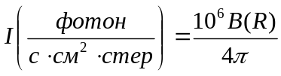.
1 люмен ≈ 4⋅10¹⁵ фотон/с;
1 люкс = 1 люмен/м² = 10⁻⁴ люмен/см² ≈ 4⋅10¹¹ фотон/с⋅см² .
1 кд/м² = 1 лм/м²стер ≈ 4⋅10¹¹ фотон/с⋅см²⋅стер.
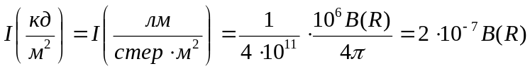.

2. Минимальный уровень освещенности на ПЗС-матрице, соответствующий чувствительности камеры.
Минимальная освещенность объектов наблюдения, при которой камера гарантированно воспроизводит изображение (согласно техническому описанию), обозначим E_{min}(лк). Положим, что ландшафт удовлетворяет закону рассеяния Ламберта (ламбертовская поверхность) и характеризуется коэффициентом диффузного отражения ρ. Тогда поверхностная яркость ландшафта одинакова во всех направлениях и равна
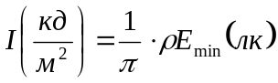.
Световой поток, создаваемый этой поверхностью на апертуре объектива, будет
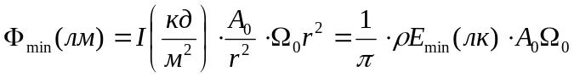,
где А₀ – площадь апертуры объектива, Ω₀ – телесный угол поля зрения, r – расстояние до поверхности. Так как площадь изображения на ПЗС-матрице равна а₀ = Ω₀⋅f² , где f – фокусное расстояние объектива, то для минимальной освещенности на матрице имеем
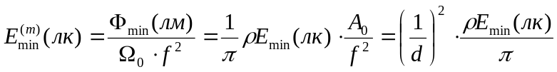,
где параметр A₀/f² = 1/d² – характеризует светосилу объектива, 1/d – так называемое относительное отверстие, d – диафрагменное число. Хорошие объективы обычно обладают относительным отверстием не менее, чем 1:2.
Если освещенность выражать в числе фотонов/с⋅см², то
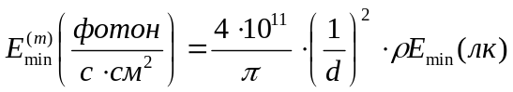. (1)

3. Уровень освещенности на ПЗС-матрице, создаваемый ночным небом.
Световой поток на апертуре камеры от ночного неба равен
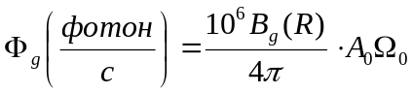,
где B_{g}(R) – яркость ночного неба в рэлеях. Соответственно, освещенность на матрице будет равна
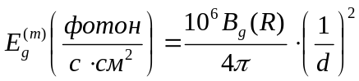. (2)

4. Чувствительность камеры по параметру E_{min}(лк), необходимая для регистрации заданной в рэлеях яркости B(R).
Из сравнения (1) и (2) имеем
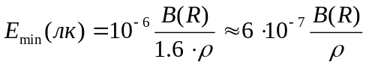.
[Чувствительность камеры зависит от светосилы объектива и в технических данных указывается для заданного относительного отверстия 1/d].
Для большинства ландшафтов (включая поверхности планет, не имеющих атмосферы) коэффициент отражения имеет значение ρ ∼ 0.1 (см. Приложение). Тогда для регистрации объектов с яркостью ∼1kR (характерное значение для ночного неба) чувствительность камеры должна быть E_{min}(лк) = 0.006 лк.

5. Статистический порог регистрации.
Из-за случайных флуктуаций числа электронов в элементарных ячейках матрицы (фотоэлектронов, тепловых электронов и эквивалентного числа электронов из-за шумов считывания) возможно случайное превышение отдельных флуктуаций над средним уровнем шума в площадке, равной по площади изображению объекта, которое ошибочным образом может быть воспринято как полезный сигнал. Т.к. площадь матрицы а₀ , а площадь изображения объекта a_{s} = Ω_{s}⋅f², то на одном кадре возможно a₀/a_{s} = Ω₀/Ω_{s} вариантов появления ложного изображения объекта, т.е. ошибки «ложной тревоги». Значит следует выбрать такой порог для обнаружения полезного сигнала, чтобы вероятность ложной тревоги была меньше, чем Ω_{s}/Ω₀ = α .
При среднем числе электронов ∼10 или более, пуассоновский закон распределения числа шумовых электронов асимптотически переходит в закон распределения Лапласа [см. Рытов С.М. Введение в статистическую радиофизику.]
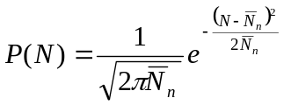.
Отсюда для вероятности ложной тревоги имеем
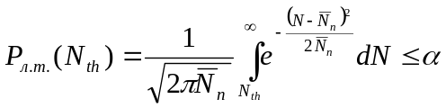.
Сделав замену 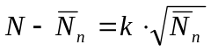, получим выражение
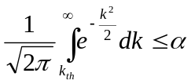
или, более удобную для расчетов формулу
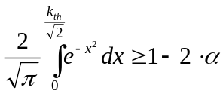 , (3)
где 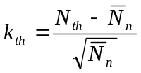, а α - заданное максимально приемлемое значение вероятности ложной тревоги.
Шумовые флуктуации в элементарной ячейке ПЗС-матрицы, имеют три основных составляющих:
- Шум фонового излучения ночного неба в элементарной ячейке матрицы, обусловленный флуктуациями числа фотонов
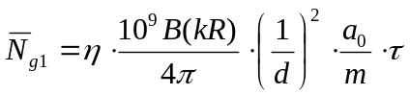, (4)
где η - квантовый выход матрицы, d – относительное отверстие объектива, a₀ – площадь матрицы, m – число элементов матрицы, τ - время экспонирования.
- Тепловой шум, связанный с флуктуациями числа электронов темнового тока в элементарной ячейке
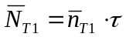, (5)
где n_{T1}(эл/яч.сек) – среднее число тепловых электронов, генерируемых в ячейке за 1 сек. Этот параметр сильно зависит от температуры и в паспортных данных матрицы обычно указывается число тепловых электронов при конкретной температуре. Например, для качественных матриц имеются данные, что n_{T1} ≤ 7 эл./яч.сек. при температуре –35^{о}С (см. Вишневский Г.И., Выдревич М.Г., Нестеров В.К., Ривкинд В.Л. «Отечественные УФ и ИК ФПЗС и цифровые камеры на их основе.» Электроника.: Наука, Технология, Бизнес. 2003. №8. С.18-22.).
Оценить тепловой шум для другой температуры можно с помощью формулы Ричардсона (см. Гапонов В.И. Электроника. Часть 1. М.: Гос.изд-во физ.-мат. Литературы. 1960. С.187), которая определяет зависимость термоэлектронной эмиссии от температуры для электронов твердого тела, подчиняющихся статистике Ферми. Плотность термоэмиссионного тока определяется числом электронов из хвоста функции распределения Ферми, преодолевающих в единицу времени потенциальный барьер ϕ:
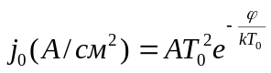,
где А = 120.1 А/см²град².
С другой стороны 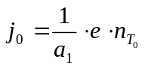, где а₁ – площадь элементарной ячейки, е – заряд электрона, 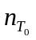- число тепловых электронов в ячейке за 1 сек. при температуре Т₀ . С помощью этих формул можно легко получить число тепловых электронов в ячейке за 1 сек. при температуре Т₁
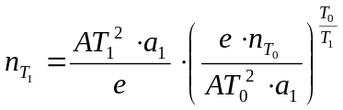 (6)
- Шум считывания информации с матрицы - N_{R1}.
Таким образом, средний уровень электронного шума в ячейке равен
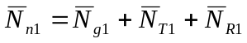,
где слагаемые определяются формулами (4) – (6). Индекс 1 указывает на принадлежность величины к единичному элементу матрицы – элементарной ячейке. Если изображение объекта занимает площадь a_{s} и содержит q элементарных ячеек, то полное число шумовых электронов в площади изображения будет
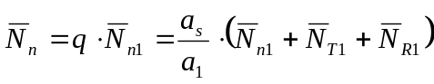,
где a₁ = a₀/m – площадь элементарной ячейки, m – полное число элементов матрицы.
Тогда для порога имеем
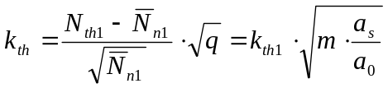, (7)
где k_{th1} – пороговое значение для единичного элемента изображения.
В итоге, для порогового числа электронов в площади изображения имеем
,
где к_{th}(Ω_{s}) = к_{th}(α) определяется вероятностью ложной тревоги α = Ω_{s}/Ω₀ (3). Полезный сигнал будет идентифицирован лишь в случае, когда полное число электронов в изображении превысит N_{th} .
В свою очередь, в присутствии полезного сигнала число электронов в площади изображения будет описываться законом
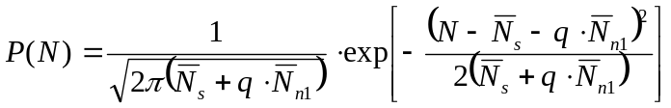 , (8)
где
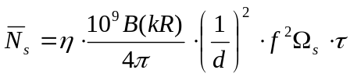 ,
f – фокусное расстояние объектива, f²⋅Ω_{s} = a_{s} - площадь изображения. И некоторая часть сигналов, соответствующая N < N_{th} не будет обнаружена. Соответствующая вероятность, именуемая вероятностью пропуска цели β, равна
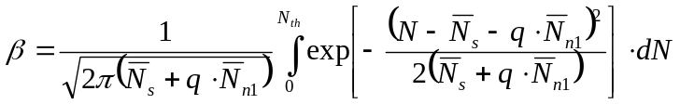. (9)
Ниже в виде графиков изолиний на плоскости lg[Ω_{s}(стер.)] – lg[B_{s}(kR)] показаны результаты вычислений вероятности обнаружения спрайтов Р_{обн.} = 1-β при следующих условиях и параметрах цифровой камеры:
- яркость ночного неба B_{g}=1kR;
- относительное отверстие объектива d=1.2;
- фокусное расстояние f=1.2 см;
- площадь матрицы а₀=1 см²;
- число элементов m=3⋅10⁵;
- квантовый выход η=0.5 (50%);
- время экспонирования τ=0.01 с;
- шум считывания N_{R1}=20 эл./яч.;
- скорость генерации тепловых электронов n_{T1}=7 эл./яч.сек. при Т=238^{о}К (-35^{о}С).

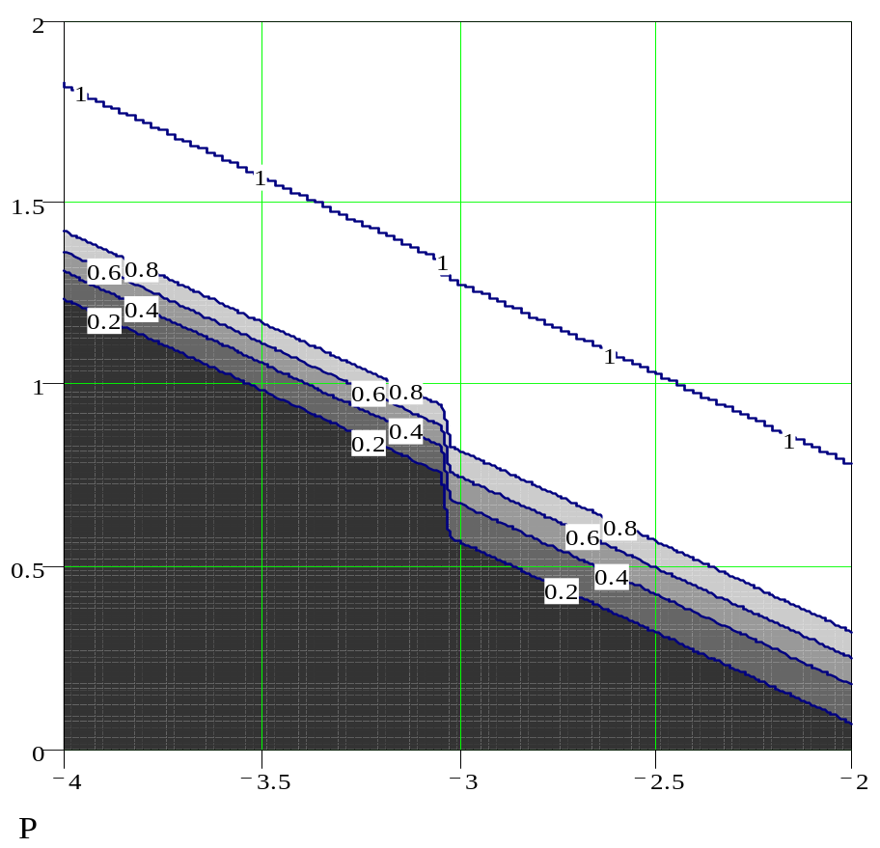

Рис.1. Вероятность обнаружения спрайта в зависимости от его угловых размеров Ω_{s}(стер.) и яркости B_{s}(kR). По горизонтальной оси - lgΩ_{s} , по вертикальной оси - lgB_{s} .

Из Рис.1 следует, что при характерных угловых размерах спрайтов ∼10⁻³ стер. практически со 100%-ной вероятностью будут регистрироваться вспышки яркостью более ≈20 kR. Такого же размера вспышки с яркостью около 6÷8 kR будут идентифицированы лишь в 80% случаев. На порядок более мелкие фрагменты свечения с угловыми размерами ∼10⁻⁴ стер. будут уверенно зарегистрированы, если их яркость превысит ≈60 kR.
Полученный результат соответствует отсутствию ложных сигналов на отдельно взятом кадре. Если мы потребуем, чтобы события ложной тревоги отсутствовали, например, на 100 кадрах, то необходимо задать в 100 раз меньшее значение вероятности ложной тревоги α. Однако, из-за экспоненциальной зависимости этой вероятности от устанавливаемого порога обнаружения k_{th} (или от N_{th}) ужесточение условий на вероятность ложной тревоги очень слабо влияет на итоговый результат. В качестве примера на Рис.2 приведены те же расчеты для 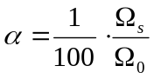.

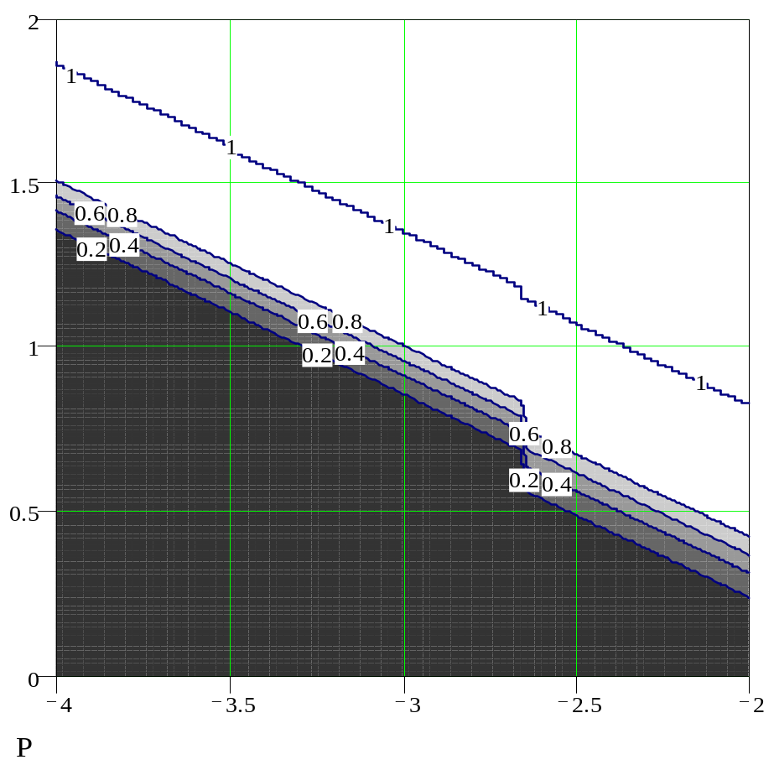

Рис.2. То же, что и на Рис.1, но для вероятности ложной тревоги в 100 раз меньшей.

5. Косвенная оценка собственных шумов видеокамеры наружного наблюдения.
В технических паспортах на камеры их шумовые характеристики не приводятся. Поэтому полезно сделать хотя бы грубую оценку шумовых свойств, основываясь на следующих предположениях:
- При работе в ночных условиях в полнолуние, когда освещенность ландшафта равна примерно Е_{п.л.}= 0.2 лк (см. Приложение, Таблица 2), разрешающая способность камеры реализуется полностью и в каждом элементе матрицы отношение сигнал/шум равно
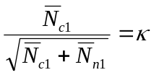
- Время экспонирования максимально и равно τ = 1/50 сек.
- Относительное отверстие объектива 1/d₀ = 1.
При этих предположениях число среднее шумовых электронов в элементарной ячейке равно 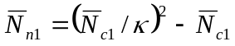, где 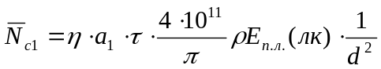, η- квантовая эффективность, а₁ – площадь ячейки. На Рис.3 приведен результат вычислений вероятности обнаружения спрайтов, если κ=1 ( η=0.5, а₁=10⁻⁶см² ).

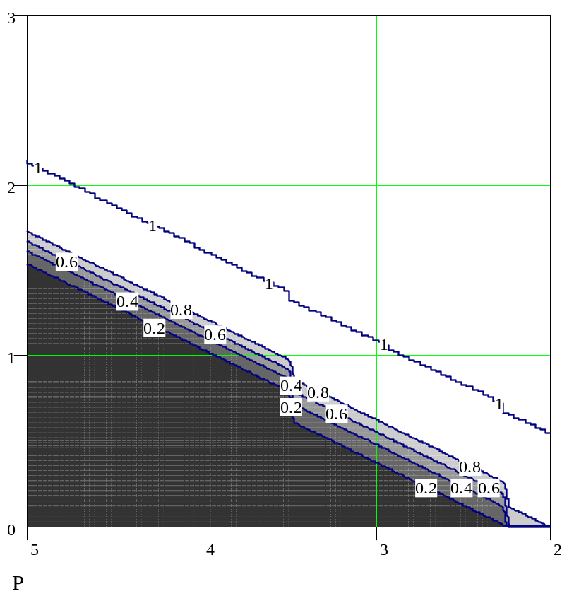
Рис.3
Приложение.

Таблица 1. Приближенные значения коэффициентов диффузного отражения.
Объект | Коэффициент  отражения | Литературный  источник
Почва влажная | 0.08 | [1]
Марля | 0.16 | [1]
Вельвет черный | 0.04 | [1]
Бумага коричневая | 0.13 | [1]
Бумага шоколадного цвета | 0.04 | [1]
Серые гранитные валуны | 0.1 | [2]
Влажная суглинистая почва | 0.03 ÷ 0.04 | [2]
Растительные зеленые объекты | 0.05 ÷ 0.2 | [2]
Черное сукно | 0.012 | [3]
Лунная поверхность | 0.11 | [3,4]

Таблица 2. Освещенность в некоторых типичных случаях [1].
Солнцем в полдень (средние широты) | 100000 лк
На открытом месте в пасмурный день | 1000 лк
От полной луны | 0.2 лк
От ночного неба в безлунную ночь | 0.0003 лк

[1]. Кошкин Н.И., Ширкевич М.Г. Справочник по элементарной физике. М.: Наука. 1982. 208с.
[2]. Шаронов В.В. Свет и цвет. М.: Гос. изд-во физ.-мат. литературы. 1961. 312с.
[3]. Аллен К.У. Астрофизические величины. М.: Мир. 1977. 448с.
[4]. Гуревич М.М. Фотометрия. Л.: Энергоатомиздат. 1983. 272с.

